Prompt: “Hãy tạo một project C nhỏ gồm nhiều file, trong đó có các hàm sumArray được viết theo nhiều cách khác nhau.
- Tạo các file main.c, utils1.c, utils2.c, utils3.c, utils.h
- Mỗi file utilsX.c chứa một phiên bản khác nhau của hàm sumArray (for loop, while loop, recursion).
- main.c gọi cả 3 hàm và in kết quả”
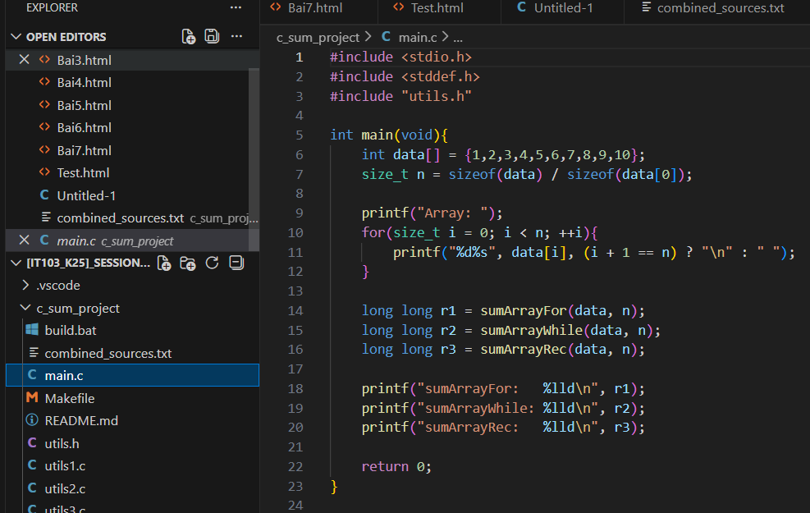
Kết quả:
Prompt sau khi sửa: “Tìm tất cả các hàm maxValue trong project này. So sánh sự khác nhau và gợi ý viết 1 hàm chuẩn duy nhất”
Kết quả:
